2009年北京市高级中等学校招生考试物理试卷
一、单项选择题（下列个小题均有四个选项，其中只有一个选项符合题意。本大题共24分，每小题2分）
1.下列物理量中，以科学家的名字欧姆作为单位的物理量是
A.电压 B.电流 C.电阻 D.电功率
2.图1所示的现象中，由于光的直线传播形成的是
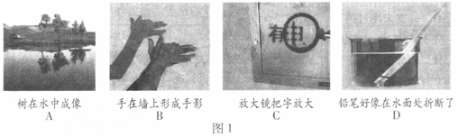
3.下列用品中，通常情况下属于导体的是
A．玻璃棒 B.塑料尺 C.橡皮 D.铁钉
4.图2所示的用具中，属于费力杠杆的是
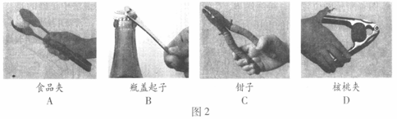
5.下列物态变化中，属于凝固的是
A.寒冷的冬天，湖水结成冰 B.炎热的夏天，冰棍周围冒“白气”
C.初冬的清晨，地面上出现霜 D.秋天的夜晚，草叶上出现露珠
6.下列措施中，为了减慢蒸发的是
A.将地面上的积水向周围扫开 B.将湿手放在干手器下吹干
C.将湿衣服晾在通风的地方 D.将新鲜蔬菜装入保鲜袋
7.图3所示的实例中，目的是为了增大压强的是
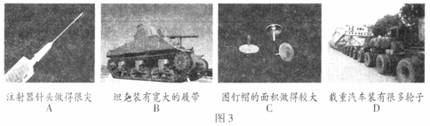
8.下列用电器中，可以将电能转化为机械能的是
A.电烙铁 B.电灯 C.电熨斗 D.电动机
9.下列选项是对质量和长度的估测，其中最接近实际的是
A.一个鸡蛋的质量约为500g B.一位中学生的身高约为1.6m
C.一块橡皮的质量约为10kg D.一直未用过的2B铅笔的长度约为15mm
10.下列情景中，重力对小球做功的是
A.小球由高处落下 B.小球在地面上静止
C.小球沿水平轨道运动 D.小球悬挂在天花板上不动
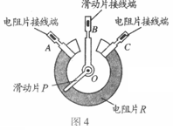
11.电位器和滑动变阻器都是变阻器，它们的原理都是通过改变导体的长度从而改变接入电路中的电阻。图4是某电位器的结构示意图，电阻片R的两端分别与接线端A、C相连，滑动片P的一段通过转轴O与接线端B相连，另一端与电阻片R接触良好，并能绕转轴O在电阻片R上滑动。已知电阻片R的总电阻为10Ω，将电位器A、B两个接线柱分别接在电压为2.4V的电源两端。当滑动片P位于图4所示的位置时，接线端B、C间的电阻为6Ω。则下列说法中正确的是
A.接线端B、C间的电压为2.4V
B.电位器消耗的电功率为1.44W
C.通过A、B间电阻的电流为0.4A
D.滑动片P逆时针向C端滑动的过程中，
接入电路中的电阻变小
12.甲溢水杯盛满密度为ρ₁的液体，乙溢水杯盛满密度为ρ₂的液体。将密度为ρ的小球
A轻轻放入甲溢水杯，小球A浸没在液体中，甲溢水杯溢出液体的质量是32g。将
小球B轻轻放入乙溢水杯，小球B漂浮，且有1/6的体积露出液面，乙溢水杯溢出
液体的质量是40g。已知小球A与小球B完全相同，ρ大于ρ₁则下列选项正确的是
A.小球A的质量为32g B.小球B的质量为8g C.ρ₁与ρ₂之比为2:3 D.ρ₁与ρ₂之比为24:25
二、多项选择题（下列个小题均有四个选项，其中符合题意的选项均多于一个。本大题共12分，每小题3分。每小题选项全选对的得3分，选对但不全的得2分，有错选得不得分）
13.下列关于电磁现象的说法中，正确的是
A.通电导线周围存在磁场 B.发电机是根据电磁感应现象制成的
C.电磁铁磁性的强弱与电磁铁线圈的匝数有关
D.只要导体在磁场中运动，就会产生感应电流
14.小莉根据下列表中的数据，得出以下四个结论，其中正确的是
物质 | 密度ρ/（kg m⁻³）  (常温常压下) |  | 物质 | 熔点/℃  （在标准大气压下） |  | 物质 | 比热容  c/[J (kg ℃)⁻¹]
煤油 | 0.8×10³ |  | 铜 | 1083 |  | 干泥土 | 0.84×10³
纯水 | 1.0×10³ |  | 铝 | 660 |  | 水 | 4.2×10³
铜 | 8.9×10³ |  | 铅 | 328 |  | 铜 | 0.39×10³
铝 | 2.7×10³ |  | 锡 | 232 |  | 铝 | 0.88×10³
A.用来熔化铜的器皿可以用锡制成 B.质量相等的纯水和煤油，纯水的体积较小
C.体积相等的铜块和铝块，放出相等热量，铝快温度降低得较多
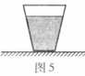
D.质量相等的干泥土和水，吸收相等热量，干泥土温度升高得较多
15.如图5所示，一杯水静止在水平桌面上，杯中的水所受重力为G₁，杯子所受重力为G₂，杯中的水对杯底的压力为N₁，杯子对桌面的压力为N₂，桌子对杯子的支持力为N₃，则下列选项正确的是
A.N₁与N₂大小相等 B.G₁、G₂之和与N₂大小相等
C.N₁与N₃是一对平衡力 D.N₂与N₃是一对相互作用力
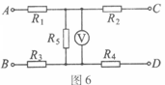
16.图6中，电阻R₁与R₃相等，电阻R₂与R₄相等。现有一个两端电压为10V的电源，当把该电源接在A、B两个接线端时，电压表的示数为7.5V，电阻R₁两端的电压为U₁。当把该电源接在C、D两个接线端时，电压表的示数为5V，电阻R₂两端的电压为U₂。则下列选项正确的是
A.U₁:U₂=1:2 B.R₁:R₅=1:3
C.R₂:R₅=1:2 D.R₁:R₂=1:3

三、填空题（共14分，每空2分）
17.力的三要素是力的大小、力的 和力的作用点。
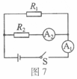
18.光在真空中的传播速度是3×10⁸m／s，则电磁波在真空中的传播速度是 km／s。
19.凹透镜对光有 作用。（选填“会聚”或“发散”）
20.焦炭的热值是3×10⁷J／kg，完全燃烧1kg的焦炭放出的热量为 J。
21.额定电压为6V的灯泡，正常发光时通过灯丝的电流是2A，
则该灯泡的额定功率是 W。
22.图7所示的电路中，电阻R₁的阻值为10Ω。闭合开关S，
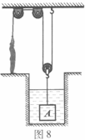
电流表A₁的示数为2A，电流表A₂的示数为0.8A，则电
阻R₂的阻值为 Ω。
23.图8是小明用滑轮组提升水中物体A的示意图。当物体A完全在水面下被匀速提升的过程中，物体A所受浮力为80N，小明对绳子竖直向下的拉力为F₁，水平地面对小明的支持力为N₁。当物体A有1/2的体积露出水面且静止时，小明对绳子竖直向下的拉力为F₂，水平地面对小明的支持力为N₂。已知动滑轮所受重力为120N，小明所受重力为600N，N₁:N₂=13:12。不计绳重、滑轮与轴的摩擦以及水的阻力，则物体A所受重力为 N。
四、作图、实验与探究题（共34分，24至27、29、30、32至34、36题各2分，28、31、35题各3分，37题5分）
24.如图9所示，物体A的长度是 cm。
25.如图10所示，AO为入射光线，ON为法线。请画出入射光线AO的反射光线。
26.如图11所示，电能表的示数是 kW h。
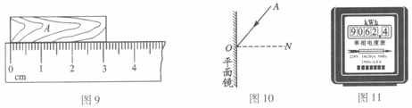
27.图12所示的弹簧测力计的示数是 N。
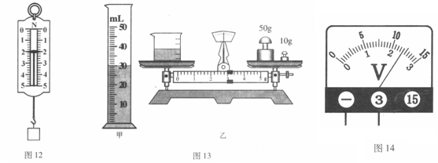
28.小航在实验室测量盐水密度。小航先将盐水倒入量筒，如图13甲所示，测盐水的体积为 cm³。接着小航用天平测出空烧杯的质量为30g，然后他将量筒中的盐水全部倒入烧杯，用天平测出烧杯和盐水的总质量，天平平衡时的情景如图13乙所示，则烧杯和盐水的总质量 g。请你根据以上实验数据计算出盐水的密度为 kg／m³。
29.图14所示的电压表的示数是 V。
30.小英探究凸透镜成像规律的实验装置如图15所示，其中焦距为12cm的凸透镜固定在光具座上，位于50cm刻度线处，光屏和点燃的蜡烛位于凸透镜两侧。小英将蜡烛移至20cm刻度线处，移动光屏，直到光屏上出现了烛焰清晰的像，则该像是倒立、缩小的 像（选填 “实”或“虚”）。小英将蜡烛移至40cm刻度线处时，她通过凸透镜看到了烛焰的虚像，则该像是 、放大的像。（选填“倒立”或“正立”）
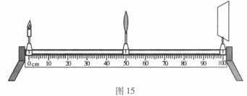
31.在探究海波和石蜡熔化规律时，小琴记录的实验数据如下表所示。请根据表中的实验数据解答下列问题。
时间/min | 0 | 1 | 2 | 3 | 4 | 5 | 6 | 7 | 8 | 9 | 10 | 11 | 12
海波的温度/℃ | 40 | 42 | 44 | 46 | 48 | 48 | 48 | 48 | 48 | 48 | 50 | 53 | 56
石蜡的温度/℃ | 40 | 41 | 42 | 44 | 46 | 47 | 48 | 49 | 51 | 52 | 54 | 56 | 59
（1）在海波和石蜡这两种物质中，属于晶体的是 ；
（2）该晶体的熔点是 ℃；
（3）当该晶体的温度为42℃时，它处于 态。（选填“固”或“液”）
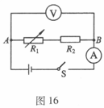
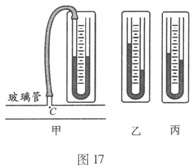
32.为了探究电阻串联的问题，小芳设计了如图16所示的实验电路，其中R₁是电阻箱，R₂是定值电阻，R₁与R₂串联的总电阻（即等效电阻）用R来表示。电流表测量的是串联电路中的电流I，电压表测量的是A、B两点间的电压U。小芳通过实验记录的数据如下表所示。请根据表中实验数据，归纳出总电阻R跟电阻R₁的关系： 。
R₁/Ω | 5 | 10 | 15 | 25 | 35 | 45
U/V | 12 | 12 | 12 | 12 | 12 | 12
I/A | 0.6 | 0.48 | 0.4 | 0.3 | 0.24 | 0.2
R/Ω | 20 | 25 | 30 | 40 | 50 | 60

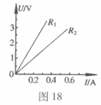
33.小华探究气体压强与流速关系的实验装置如图17甲所示，其中两端开口的U形管中有适量的水，U形管的左端通过橡皮管与玻璃管侧壁管口相连通。小华用电吹风机向玻璃管中吹风，玻璃管内C点的气体压强为p₁,U形管内液面高度差如图17乙所示;改变风速后，玻璃管内C点的气体压强为p₂，U形管内液面高度差如图17丙所示。请你根据上述实验现象比较p₁与p₂的大小，则p₁ p₂。（选填“大于”、“等于”或“小于”）
34.在探究电阻两端的电压跟通过电阻的电流的关系时，小东选用了两个定值电阻R₁、R₂分别做实验，他根据实验数据画出了图18所示的图像，请你根据图像比较电阻R₁与R₂的大小， R₁ R₂。（选填“大于”、“等于”或“小于”）
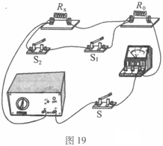
35.小龙想利用一块电压表和已知的电阻R₀测量电阻Rx的阻值。小龙选择了满足实验要求的器材，并连接了部分实验电路，如图19所示。小龙设计的实验电路的要求是：只闭合开关S和S₁时，电压表测量的是电阻R₀两端的电压U₁；只闭合开关S和S₂时，电压表测量的是电源两端的电压U₂。
（1）请你根据小龙的设计要求只添加一根导线完成图19所示实验电路的连接；
（2）请你用U₁、U₂和R₀表示出Rx，Rx= 。

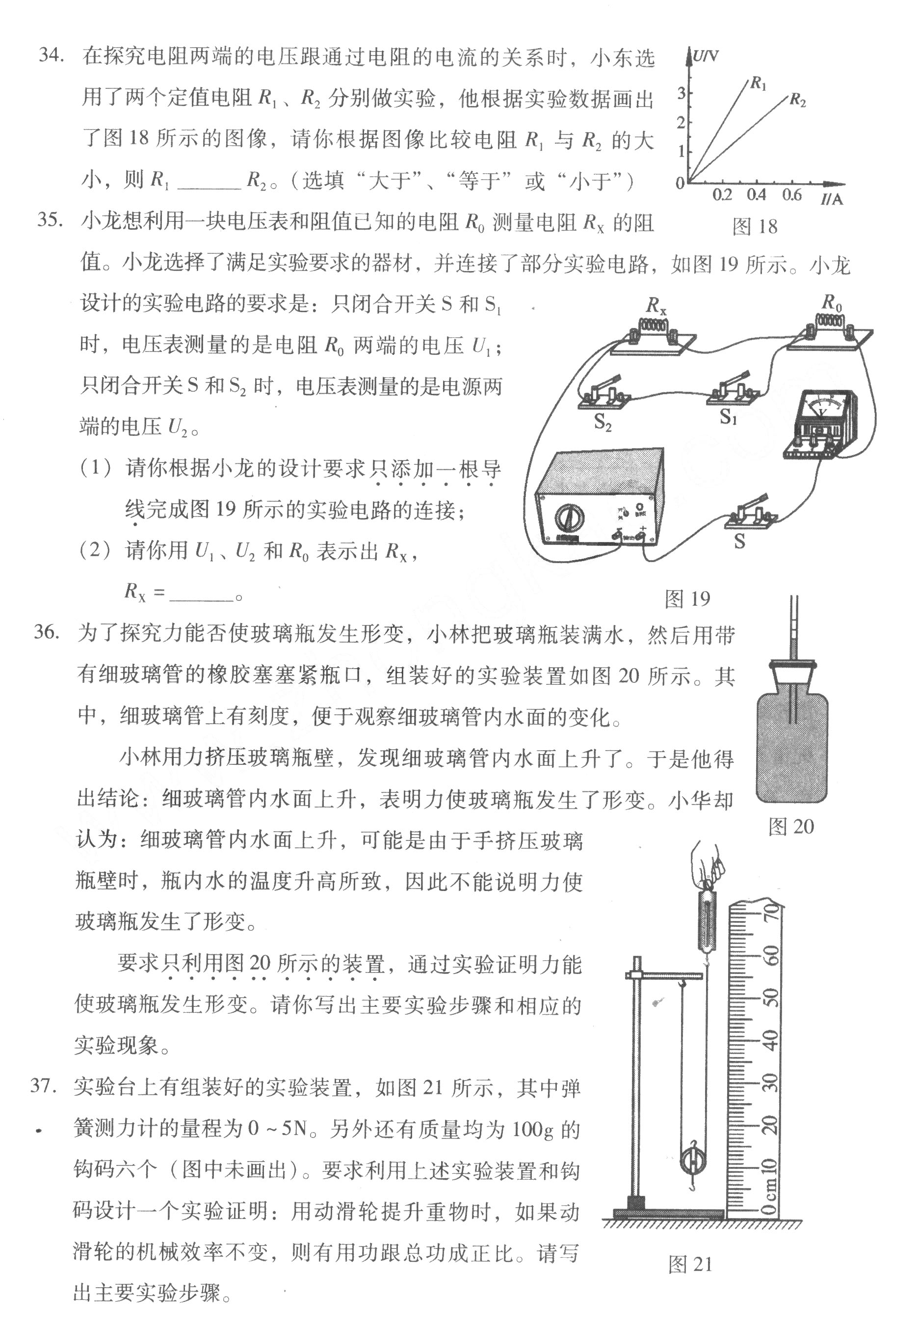
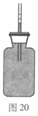
36.为了探究力能否是玻璃瓶发生形变，小林把玻璃瓶装满水，然后用带有细玻璃管的橡胶塞塞紧瓶口，组装好的实验装置如图20所示。其中，细玻璃管上有刻度，便于观察细玻璃管内水面的变化。小林用力挤压玻璃瓶壁，发现细玻璃管内水面上升了。于是他得出结论：细玻璃管内水面上升，表明力使玻璃瓶发生了形变。小华却认为：细玻璃管内水面上升，可能是由于手挤压玻璃瓶壁时，瓶内水的温度升高所致，因此不能说明力使玻璃瓶发生了形变。要求只利用图20所示的装置，通过实验证明力能使玻璃瓶发生形变。请你写出主要实验步骤和相应的实验现象。

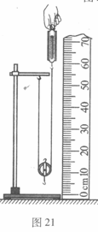
37.实验台上有组装好的实验装置，如图21所示，其中弹簧测力计的量程为0～5N。另外还有质量均为100g的钩码六个（图中未画出）。要求利用上述实验装置和钩码设计一个实验证明：用动滑轮提升重物时，如果动滑轮的机械效率不变，则有用功跟总功成正比。请写出主要实验步骤。

五、计算题（共16分，38题3分，39题6分，40题7分）
38.质量为50kg的水，温度从25℃升高到45℃，需要吸收多少焦的热量？ [水的比热容为4.2×10³J/(kg ℃)]

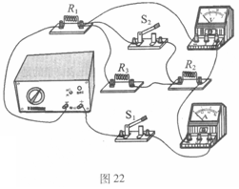
39.图22所示的电路中，电源两端电压U保持不变。当只闭合开关S₁时，电压表的示数为U₁，电流表的示数I₁为1A，电阻R₁消耗的电功率P₁为4W，电阻R₂消耗的电功率为P₂。当开关S₁、S₂都闭合时，电压表的示数为U₂，电流表的示数为I₂，电阻R₂消耗的电功率为P₂′。已知P₂:P₂′=1:4，U₁:U₂=2:1。求：
- 电流表的示数I₂为多少安？
- 电源两端的电压U为多少伏？
- 当开关S₁、S₂都闭合时，通电5min，电阻R₂产生的热量为多少焦？

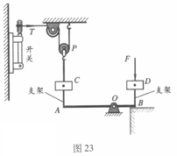
40.图23是小刚设计的一个通过简单机械自动拉开开关的装置示意图。该装置主要由滑轮组、配重C、D以及杠杆AB组成，配重C通过细绳与动滑轮相连，配重C、D分别通过支架固连在杠杆AB两端，支架与杠杆垂直。杠杆的B端放在水平台面上，杠杆可以绕支点Ｏ在竖直平面内逆时针转动，开关被拉开前，杠杆在水平位置平衡。已知动滑轮P的质量m_{P}为0.2kg，OA:OB＝3:1，配重D的质量m_{D}为1.5kg,作用在D上的竖直向下的压力F为75N，刚好拉开开关所需的拉力T为6Ｎ。杠杆、支架和细绳的质量均忽略不计，滑轮与轴的摩擦、杠杆与轴的摩擦均忽略不计，ｇ取10N/kg。
求：配重C的质量m_{C}等于多少千克，开关刚好能被拉开？

2009年北京市高级中等学校招生考试
物理试卷参考答案
一、单项选择题
题号 | 1 | 2 | 3 | 4 | 5 | 6 | 7 | 8 | 9 | 10 | 11 | 12
答案 | C | B | D | A | A | D | A | D | B | A | B | C
二、多项选择题
题号 | 13 | 14 | 15 | 16
答案 | ABC | BCD | BD | ACD
三、填空题
题号 | 答案 | 题号 | 答案
17 | 方向 | 21 | 12
18 | 3×10⁵ | 22 | 15
19 | 发散 | 23 | 640
20 | 3×10⁷
四、作图实验与探究
24．3.1
25.见图1
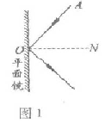
26.9062.4
27.2
28.30 63 1.1×10³
29.2.4
30.实 正立

